Губернская реформа Петра I
Ярославский край оказался разделённым между двумя губерниями и четырьмя провинциями:
Пошехонская провинция (Санкт-Петербургская губерния)
Угличская провинция (Санкт-Петербургская губерния)
Ярославская провинция (Санкт-Петербургская губерния)
Переслав-Залесская (Московская губерния)
С 1727 все в составе Московской губернии.
Губернская реформа Екатерины II
1. 1777-образование Ярославской губернии (Ярославль был ещё и центром наместничества: Ярославль-Вологда-Архангельск).
2. Провинции упразднялись, а губерния была разделена на 12 уездов: Ярославский, Ростовский, Угличский, Романовский, Любимский; Рыбинский, Мологский, Даниловский, Петровский, Пошехонский, Мышкинский.
3. Число городов было доведено с 5 до 12. Для каждого разработан герб и план регулярной застройки.
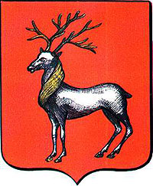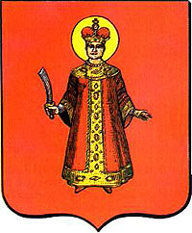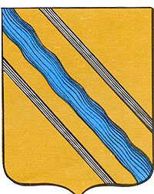
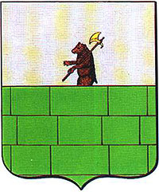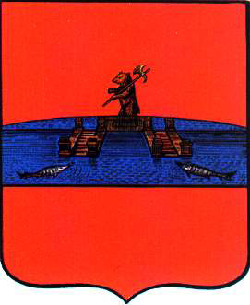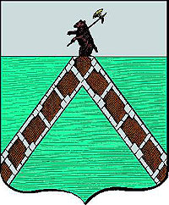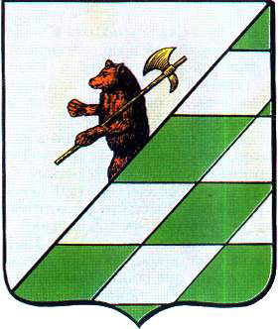

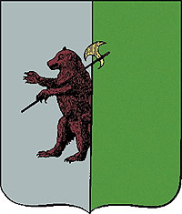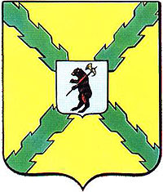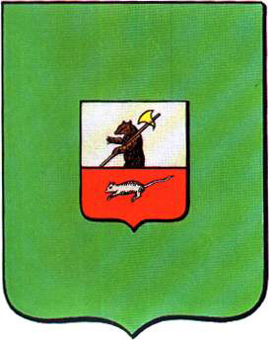
Гербы приведены в порядке перечисления уездов. Переславль-Залесский вошёл в состав Владимирской губернии.
Губернская реформа Павла I
1. Ликвидировано Ярославское наместничество (как и вообще институт наместников).
2. Петровский уезд вошёл в состав Ростовского, а Петровск стал заштатным городом.
3. Романовский и Борисоглебский уезды были объединены в один уезд (город же Романово-Борисоглебск возник лишь в 1803 году).

